1. Аносов Александр | 17.Сидельникова Виктория
2.Водолазский Кирилл | 18.Сурина София
3.Дерлыш Дарья | 19.Тенищев Никита
4.Комаров Дмитрий | 20.Утямышев Иван
5.Курбанов Рустам | 21.Фаталиев Саид
6.Луценко Никита | 22.Федотова Виктория
7.Магомедов Ринат | 23.Халявин Андрей
8.Максимов Максим | 24.Чупрыно Александр
9.Матющенкова Анна | 25.Шельдишова Вероника
10.Медведев Иван | 26.Шкарпеткин Олег
11.Меджидова Фатимат
12.Мельникова Лидия
13.Нагорный Дмитрий
14.Плужникова Вероника
15.Раджаболиев Магомед
16.Расулов Имам

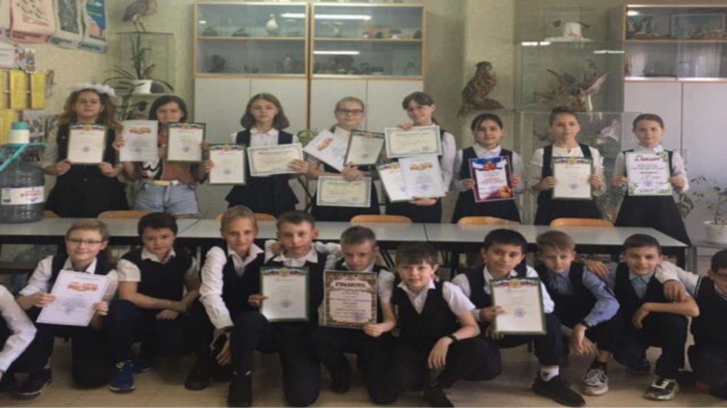

Фамилия, имя | Поручение
Дерлыш Дарья | Мер класса
Меджидова Фатимат | Заместитель мера
Федотова Виктория | Управление культуры
Аносов Александр | Управление труда
Расулов Имам | Управление спорта
Сидельникова Виктория | Художественный сектор
Матющенкова Анна | Сектор образования
Шкарпеткин Олег | Сектор дисциплины

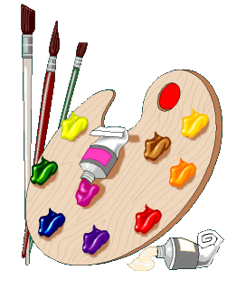

Фамилия, имя | Дата рождения
Тенищев Никита | 08.09.2009
Сурина София | 10.09.2009
Луценко Никита | 29.09.2009
Максимов Максим | 16.10.2009
Расулов Имам | 29.10.2009
Шельдишова Вероника | 24.11.2009
Плужникова Вероника | 13.12.2009
Федотова Виктория | 24.12.2008
Матющенкова Анна | 05.01.2009
Шкарпеткин Олег | 11.02.2009
Водолазский Кирилл | 17.02.2009
Меджидова Фатимат | 20.02.2010
Комаров Дмитрий | 11.03.2009
Чупрыно Александр | 11.03.2009
Халявин Андрей | 15.03.2010
Курбанов Рустам | 20.03.2009

Фамилия, имя | Дата рождения
Раджаболиев Магомед | 30.03.2009
Аносов Александр | 31.03.2009
Медведев Иван | 24.04.2009
Магомедов Ринат | 01.05.2010
Сидельникова Виктория | 21.06.2009
Нагорный Дмитрий | 07.07.2009
Мельникова Лидия | 17.07.2009
Дерлыш Дарья | 23.07.2009
Утямышев Иван | 31.07.2009
Фаталиев Саид | 09.08.2009

Председатель родительского комитета
Аносова Юлия Анатольевна

Члены родительского комитета
Шельдишова Нина Николаевна
Сидельникова Яна Геннадьевна
Нагорная Наталья Викторовна
Федотова Дина Владимировна

Тема | Месяц
Первые проблемы подросткового возраста | Сентябрь
Особенности задач семьи и школы в воспитании и социализации ребенка | Декабрь
Роль семьи в формировании навыков безопасного поведения ребенка | Март
Семья и школа. Итоги сотрудничества. | Май

_______________________________________

Фамилия, имя | месяц
 | Пн | Вт | Ср | Чт | Пят | Суб
1. Аносов Александр
2.Водолазский Кирилл
3.Дерлыш Дарья
4.Комаров Дмитрий
5.Курбанов Рустам
6.Луценко Никита
7.Магомедов Ринат
8.Максимов Максим
9.Матющенкова Анна
10.Медведев Иван
11.Меджидова Фатимат
12.Мельникова Лидия

Фамилия, имя | месяц
 | Пн | Вт | Ср | Чт | Пят | Суб
13.Нагорный Дмитрий
14.Плужникова Вероника
15.Раджаболиев Магомед
16.Расулов Имам
17.Сидельникова Виктория
18.Сурина София
19.Тенищев Никита
20.Утямышев Иван
21.Фаталиев Саид
22.Федотова Виктория
23.Халявин Андрей
24.Чупрыно Александр

Фамилия, имя | месяц
 | Пн | Вт | Ср | Чт | Пят | Суб
25.Шельдишова Вероника
26.Шкарпеткин Олег

